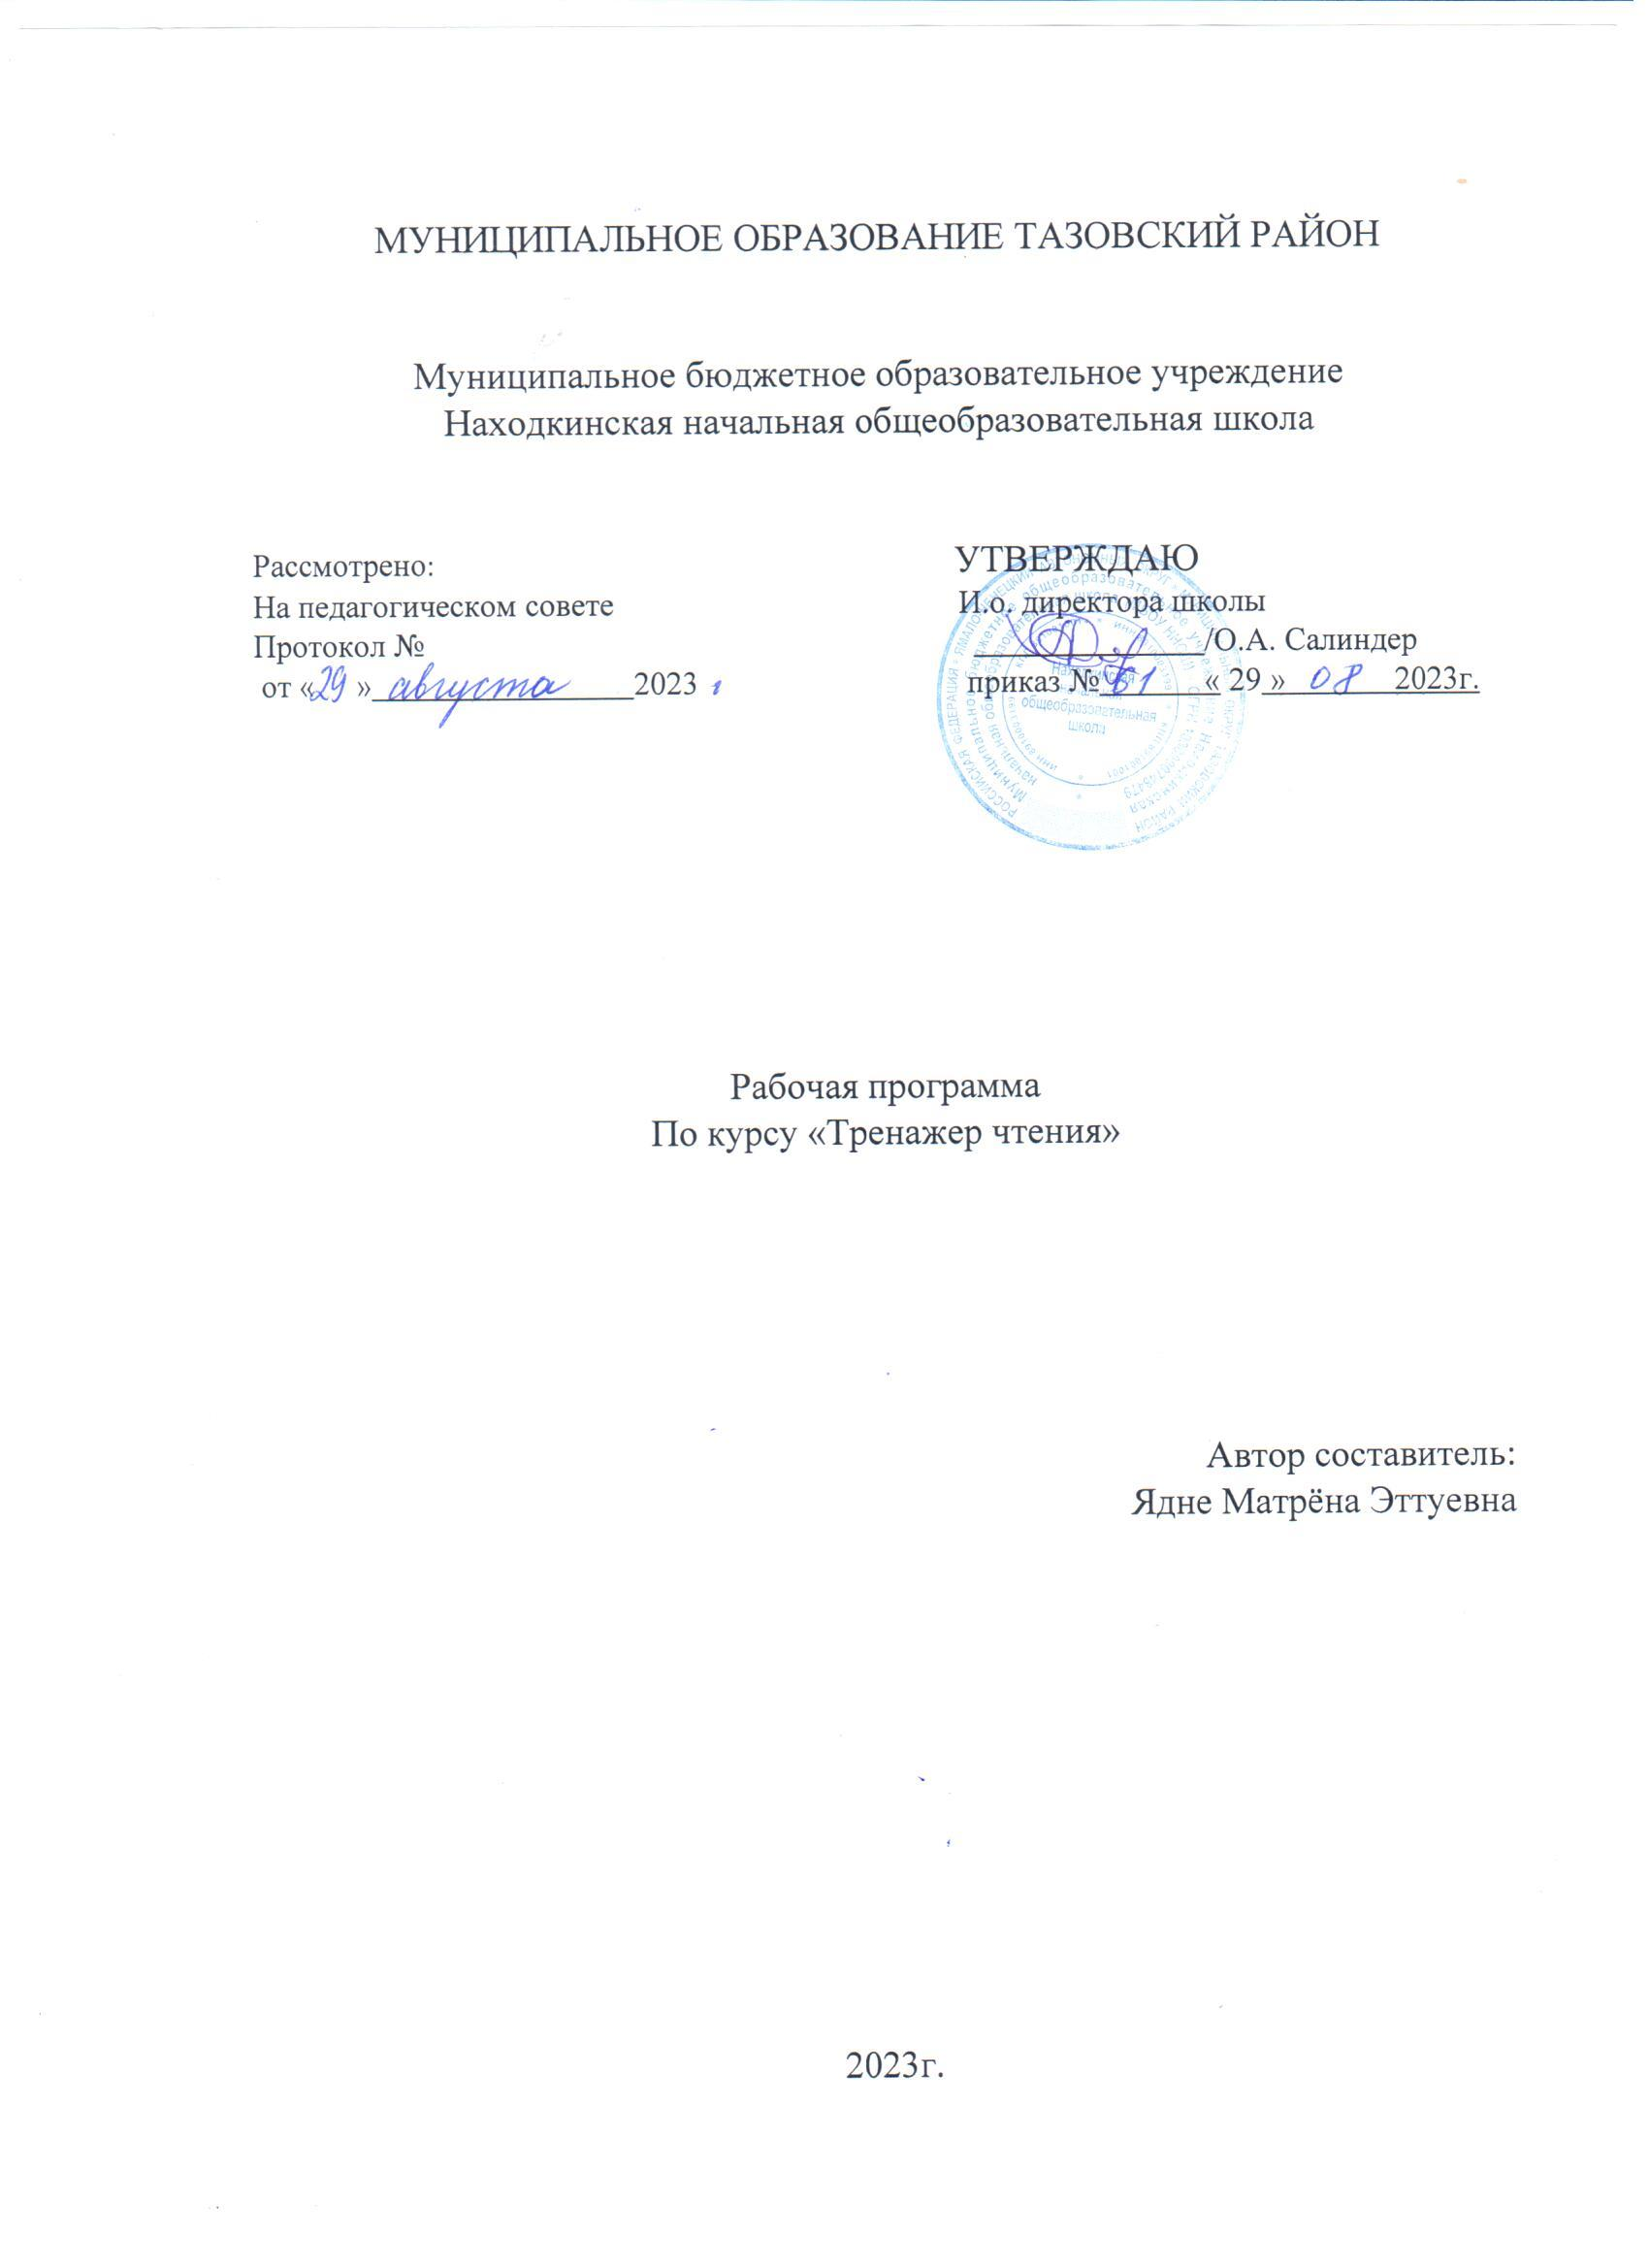

Пояснительная записка.
Рабочая программа к курсу «Скорочтение» составлена в соответствии с требованиями Федерального государственного образовательного стандарта начального общего образования, на основе авторской «Программы по скорочтению для детей в возрасте от 5 до 12 лет» педагога дополнительного образования высшей категории Ситдиковой Раисы Николаевны, автора книги «Хорошо читаем, думаем, запоминаем» Экгардта Р.Н.
Программа данного курса представляет систему интеллектуально-развивающих занятий для учащихся начальных классов и рассчитана на четыре года обучения. Курс рассчитан на 2 часа в неделю: 66 ч в 1 классе, по 68 ч во 2-4 классах. Всего 270 часов. Программа курса «Скорочтение» реализована в рамках «Внеучебной деятельности» в соответствии с образовательным планом.
Значение смыслового чтения для успешного освоения учебного материала учащимися состоит в том, что сформированный навык смыслового чтения является фундаментом всех УУД и предметных действий. Через смысловое чтение формируются все УУД: поиск, понимание, преобразование, интерпретация, оценка.
Актуальность выбора определена следующими факторами: на основе диагностических фактов у учащихся низкая скорость чтения, они допускают при чтении ошибки: пропускают, заменяют, переставляют буквы, слоги, искажают окончания, не дочитывают их, искажают звуковой состав слов и испытывают трудности при слогослиянии, то в большинстве случаев все затрудняют детям понимание прочитанного.
От скорости чтения зависит также процесс развития. В процессе чтения совершенствуется оперативная память и устойчивость внимания. От этих двух показателей, в свою очередь, зависит умственная работоспособность. Навык чтения должен быть сформирован в начальной школе. Необходимо стремиться, чтобы в конце начального обучения ребёнок имел скорость чтения не ниже 120 слов в минуту. Но при этом читал осознанно, правильно, выразительно.
Новизна представленной программы заключается в том, что ученики имеют возможность в полной мере получить знания не только по осмысленному чтению, но и улучшить зрительную и слуховую память, а также улучшить свою речь. Более того, объяснит сам механизм чтения и восприятия прочитанного, подскажет, как стать по-настоящему грамотным читателем и успешнее плыть в море современной печатной продукции.
Цель реализации программы: создание условий для развития навыков рационального чтения, повышения скорости чтения и усвоения информации.
Задачи:

- освоение приёмов и техник скорочтения;
- развитие памяти и внимания;
- улучшение понимания прочитанной информации;
- развитие навыков логического мышления;
- развитие умения работать с текстом (анализ структуры текста);
- развитие речи.

Предполагаемый результат:

- увеличение скорости чтения;
- освоение техник запоминания материала, улучшение качества запоминания;
- активизация высших психических функций;
- расширение расширение поля зрения;
- освоение алгоритма рационального чтения.
Программа включает три основных направления:
- Обучение детей скоростному и осознанному чтению.
- Развитие зрительной и слуховой памяти.
- Улучшение разговорной речи.

Принципы обучения:
- принцип сознательности, творческой активности, самостоятельности ребёнка при руководящей роли педагога;
- принцип наглядности, единства конкретного и абстрактного, рационального и эмоционального, репродуктивного и продуктивного обучения скорочтению, улучшению зрительной и слуховой памяти, как выражение комплексного подхода;
- принцип связи обучения с жизнью;
- постоянный поиск новых форм работы и совершенствования технологии.

Методы обучения:
- Словесные: рассказ, объяснение, тренировки, чтение, поощрение.
- Наглядные: демонстрация.
- Практические: упражнения, выполнение графических записей.
- Аналитические: наблюдение, сравнение, анкетирование, самоанализ, опрос.

Средства обучения:
- наглядный материал: таблицы, схемы, образцы;
- методическая литература: книги, журналы;
- оборудование: книги, карандаши, ручки;
- материалы: тексты для чтения, корректурные пробы, таблицы, рисунки для запоминания, - набор для слуховой памяти.

Требования к уровню подготовки обучающихся.
В результате работы по программе обучающиеся должны уметь:
- логически рассуждать, пользуясь приемами анализа, сравнения, обобщения, классификации, систематизации;
- обоснованно делать выводы, доказывать.
- максимально возмещать затраты времени и усилий, вложенные в чтение;
- применять новые знания и умения для организации внимания и памяти для дальнейшей успешной учёбы, активизации познавательной деятельности.
Основной показатель качества освоения программы - личностный рост обучающегося, его самореализация и определение своего места в детском коллективе.
Обучающиеся научатся:
- сокращать время выполнения домашней работы минимум в 2 раза;
- увеличивать скорость чтения в 2 и более раз;
- увеличивать скорость и качество запоминания текстов;
- научатся легко запоминать стихи за 10-15 минут;
- научатся быстро запоминать даты, правила, определения, словарные слова;
- научатся мыслить быстрее.

Приемы и методы.
Артикуляционная гимнастика; чтение слогов, текста; упражнения на слуховую память; упражнения, развивающие боковое зрение и отрабатывающие прямой взгляд; упражнения на концентрацию внимания; упражнения на логическое мышление; корректурная проба.

Содержание программы
Главной задачей занятий по скорочтению является обучение детей осмысленному чтению, улучшению зрительной и слуховой памяти и логическому мышлению. На занятиях дети читают слоги различной сложности, затем переходят к словам разной сложности, а затем к отработке текстов различной сложности. Для развития памяти используются рисунки и слова, с каждым занятием количество слов и рисунков увеличивается, доходя до 100 слов и 100 рисунков.
Совершенствованию навыков чтения способствует и домашняя тренировочная работа. Здесь важная роль отводиться родителям. На занятиях и консультациях родители знакомятся с различными приемами и упражнениями по формированию навыка чтения, чтобы помощь была эффективнее.
Структура занятия.
Занятия проводятся 1 раз в неделю. Продолжительность занятий 35-45 минут. Каждое занятие включает в себя упражнения разной направленности:
1. Упражнение на развитие подвижности речевого аппарата.
2. Работа со скороговорками.
3. Работа со слоговыми таблицами.
4. Чтение «марсианских» стихов.
5. Работа с «Таблицами Шульте».
6. Работа с текстом на время.
7. Упражнения на развитие угла зрения.
8. Упражнение на развитие зрительной памяти.
9. Упражнение «Корректурная проба».
10. Упражнение на развитие слуховой памяти
Упражнение на развитие подвижности речевого аппарата.
Чтение на выдохе 15 согласных букв одного ряда (звуками).
Работа со скороговорками.
«Я учусь говорить быстро» - во время проговаривания всех скороговорок звуки должны произноситься чётко, ясно, не торопясь. Соединять скороговорку с различными движениями пальцев: играем пальцами «на пианино»; загибанием пальцев правой и левой руки; с щелчками пальцев левой и правой руки.
Скороговорки необходимы для отработки чистоты произнесения звуков, для отработки дыхания, чувства ритма и для создания радостного настроения.
Виды упражнений со слоговыми таблицами:
- «Я читаю слоги» - чтение слогов, слов - строчками и столбцами. Упражнение выполняется на время: 1 раз ребёнок читает 1 минуту – делается отметка, затем читает этот же отрывок – 45 секунд со звуковыми сигналами через каждые 15 секунд (хлопки). Упражнение называется «Чтение на 3 хлопка». Читающий должен успеть прочитать этот же объём.
- Быстрое нахождение ребенком слога, который прочитал учитель.
- «Подскажи конец словечка». Учитель произносит слово, не договаривая последний слог.
«Марсианские» стихотворения.
Эффективный вид работы при обучении чтению. Внимание детей сосредоточено лишь на технической стороне процесса чтения, они не смогут запомнить набор слогов, поэтому их прочитывание может стать многократным. Отрабатывается и подвижность артикуляционного аппарата.
Можно предложить дополнительный вид работы, придумать, о чём же говорят нам «марсиане» в этом стихотворении. Если о радостном, то и прочитать следует радостно. Если о грустном, то прочитать следует грустно.
Работа с текстом на время.
При работе с текстами используется прием «Многократное чтение». За одинаковый промежуток времени (1, 2 минуты, полминуты в зависимости от объема текста) читать несколько раз, начиная каждый раз сначала. Количество прочитанных слов с каждым разом увеличивается. Это видит сам ученик, у которого поддерживается желание дальнейшего чтения.
Упражнения на развитие угла зрения.
Малый угол зрения – одна из причин медленного чтения. Расширяя угол зрения, увеличивается скорость чтения. Для этой цели рекомендуется использовать «Таблицы Шульте». Представляют собой таблицу чисел от 1 до 25, где числа расположены в произвольном порядке, нужно найти числа от 1 до 25 по порядку за 1 минуту.
Варианты заданий:
- Назови и покажи все числа в порядке возрастания.
- Назови и покажи все числа в порядке убывания.
- Покажи все четные числа.
Упражнения на развитие зрительной памяти.
Важнейшей целью упражнений является формирование умения создавать мысленную картинку, зрительный образ. Это умение является одним из эффективных способов запоминания, который применяется для сохранения в памяти не только конкретного материала, но и абстрактного. Тренировать его легче на наглядном материале.
Упражнение «Корректурная проба».
На бланке с буквами отчеркните первый ряд букв. Ваша задача заключается в том, чтобы, просматривая ряды букв слева направо, вычеркивать такие же буквы, как и первые. Работать надо быстро и точно. Время работы — 5 минут Ч (А)».
Используются для развития зрительных представлений, памяти, способности к воспроизведению определенной программы действий, мелкой моторики и внимания.
Упражнение на развитие слуховой памяти
Читается 10 слов, которые дети должны постараться их запомнить. Для запоминания составляется рассказ.

Тематическое планирование
1 класс (33 часов, 1 час в неделю)

№ | Тема
1 | Вводное занятие. Мир общения.
2-4 | Работа со скороговорками. Чтение слогов.
5-6 | Мир общения. Слово в общении.
7-9 | Упражнение на развитие подвижности речевого аппарата.
10-11 | Чтение слогов по таблице. Общение без слов. Мимика и жесты.
12-13 | Работа со слогами. Озорные красавицы буквы. Игры-загадки.
14-15 | Удивительные невидимки звуки. Игра «Подскажи словечко»
16-18 | Чтение «марсианского» стихотворения. Весёлые странички.
19-21 | Работа с «Таблицами Шульте». Поиск цифр и букв. Подготовительный этап.
22-25 | Работа с текстом на время. Практическое задание.
26 | Игры со словами. Практическое задание. Игра «Кто больше»
27 | Упражнение на развитие слуховой памяти. Составление рассказа на запоминание.
28 | Упражнение вставь буквы. Весёлые буквы гласные. Игры «Деда Буквоеда».
29 | Интересные согласные Н, Р, М, Й, Л. Составление рассказа на запоминание.
30 | Составление рассказа на запоминание. Игры с буквами. Акросхемы.
31 | Работа с «Таблицами Шульте». Тренировка горизонтального движения глаз.
32 | Упражнение «Корректурная проба.
33 | Игры с буквами и словами. Игра « Первый звук потерялся»

Тематическое планирование
2 класс (34часа, 1 час в неделю)

№ | Тема
1 | Вводное занятие.
2 | Чтение простейших слогов. Работа с таблицами по цифрам и алфавиту.
3-4 | Игры с буквами. Акросхемы.
5-6 | Удивительные невидимки звуки. Игра «Подскажи словечко»
7 | Занимательные игры со словами.
8 | Добрый “волшебник” – Ударение. Попробуй изменить ударение.
9 | Играем в прятки с буквами. Игра «Да и нет»
10 | Разгадываем ребусы. Загадки. Шарады из слов.
11-12 | Игры с буквами и словами. Игра « Первый звук потерялся»
13-14 | Слова – друзья. Синонимы.
15 | Работа с текстами на время. Отработка ускорения.
16 | Работа с текстами, используя полную организацию внимания. Понимание и запись под диктовку.
17 | Работа с разными текстами, используя оперативную память.
18 | Работа с текстом. Осмысливание. Работа с карандашом.
19 | Текст. Осмысливание. Опорные слова.
20-21 | Текст. Использование «Таблицы Шульте».
22-23 | Слова – спорщики. Антонимы.
24 | Одинаково звучащие слова. Амонимы
25 | Эти интересные сочетания жи-ши, ча-ща, чу-щу.
26 | Когда один, когда много.
27 | Занимательные кроссворды. Ребусы
28 | Решаем анаграммы.
29 | Отгадываем загадки.
30 | Работа с карандашом и движением рук.
31 | Работа с «Таблицами Шульте». Тренировка горизонтального движения глаз.
32 | Работа с текстами. Доминанта. Созерцание зеленой точки.
33 | Конструирование смысла текстов. Ассоциативная связь с понятием.
34 | Работа с двухминутным текстом. Итоговое занятие.

Тематическое планирование
3 класс (34часа, 1 час в неделю)

№ | Тема
1 | Вводное занятие. В мире безмолвия и неведомых звуков.
2 | В страну слов. Первые встречи. Упражнение на развитие подвижности речевого аппарата.
3 | К тайнам волшебных слов. Работа со слогами.
4-6 | Выбор друзей в Стране Слов
7-8 | К несметным сокровищам Станы Слов.
9 | Чудесные превращения слов. Чтение «марсианского» стихотворения.
10 | В гости к Алфавиту. Работа со слогами.
11-12 | Текст. Использование «Таблицы Шульте».
13-14 | Работа с «Таблицами Шульте». Тренировка горизонтального движения глаз.
15 | Работа с текстом. Доминанта.
16 | Работа с текстом. Созерцание зелёной точки.
17 | В Страну Слогов. Чтение «марсианского» стихотворения.
18-19 | Неожиданная остановка в пути. Работа с текстом на время
20-21 | Упражнение на развитие слуховой памяти. Составление рассказа на запоминание.
22-23 | На карнавале слов. Работа с «Таблицами Шульте».
24 | В Театре близнецов. Работа с текстом на время
25 | Упражнение «Корректурная проба.
26-27 | Следопыты развлекают гостей.
28-29 | В Клубе весёлых человечков.
30 | К словам – родственникам. Почему их так назвали?
31-33 | Занимательные кроссворды. Ребусы
34 | Работа с двухминутным текстом. Итоговое занятие.
Тематическое планирование
4 класс (34часа, 1 час в неделю)

№ | Тема
1 | Вводное занятие. Особенности традиционных методов чтения.
2-3 | Чтение простейших слогов. Работа с таблицами по цифрам и алфавиту.
4-5 | Работа с текстами на время. Отработка ускорения.
6-7 | Работа с текстами, используя полную организацию внимания. Понимание и запись под диктовку.
8-9 | Работа с разными текстами, используя оперативную память.
10 | Работа с текстом. Осмысливание. Работа с карандашом.
11 | Текст. Осмысливание. Опорные слова.
12 | Текст. Использование «Таблицы Шульте». Поиск цифр и букв Подготовительный этап.
13 | Работа с «Таблицами Шульте». Тренировка горизонтального движения глаз.
14 | Работа с текстом. Доминанта.
15 | Работа с текстом. Созерцание зелёной точки.
16-17 | Работа с текстами, используя полную организацию внимания. Понимание и запись под диктовку.
18 | Чтение текстов с одновременным выстукиванием ритма.
19-20 | Работа с текстами по интегральному алгоритму. Зрительное видение названия текста, автора, основное содержание страницы.
21 | Работа с алгоритмами и умением заполнять все блоки.
22 | Работа с текстами. Знакомство с фильтрацией, ключевыми словами, смысловыми рядами. Доминанта.
23 | Работа с текстами. Знакомство с фильтрацией, формирование доминанты.
24 | Закрепление полученных приемов чтения.
25 | Чтение текстов с одновременным выстукиванием ритма.
26 | Работа с карандашом и движением рук.
27 | Работа с «Таблицами Шульте». Тренировка горизонтального движения глаз.
28 | Работа с текстами. Доминанта. Созерцание зеленой точки.
29 | Конструирование смысла текстов. Ассоциативная связь с понятием.
30 | Чтение текстов, используя «Метод штурма» и вертикальные линии.
31 | Работа с текстами. Два способа организации внимания. Непроизвольное внимание.
32-33 | Работа с текстами. Два способа организации внимания. Произвольное внимание.
34 | Работа с двухминутным текстом. Закрепление. Отработка. Итоговое занятие.

Список литературы
- Крылова О.Н. «Чтение. Работа с текстом» Изд. «Экзамен», 2011г
- Ситдикова Р.Н. «Опережающее развитие ребёнка» Дополнительные задания. Изд. «Рекпол» г. Челябинск, 2011г
- Узорова О., Нефёдова Е. «Быстрое обучение чтению» Изд. «Астрель», 2002г
- Эдыгей В.Б. «Чтение с увлечением».
- Экгардт Р.Н. «Книга для обучения детей быстрому чтению» Изд. «Рекпол» г. Челябинск, 2011г
Интернет ресурсы
Компьютерные эксперименты на расширение (измерение) угла зрения
Угол зрения и чтение
Упражнение на расширение угла зрения - вращающиеся цифры
Упражнение на расширение угла зрения
Таблицы Шульте
Угол зрения и предустановка

Компьютерные эксперименты на восприятие текста
Вращающиеся буквы
Разорви текст на полоски и попробуй прочитать
Перемешанные буквы
Тренинг на освоение навыка Скорочтения - Найди слово в тексте
Попробуйте читать без некоторых букв
Чтение короткими порциями (моргающий текст)
Деконцентрация и чтение

Чтение и ритм
Чтение под метроном
Чтение под метроном

Другие компьютерные тренинги на освоение навыка скорочтения:
Чтение пристрелкой
Чтение без коротких слов
Восприятие текста. Прочитай текст за одно мгновение
Восприятие текста. Прочитай текст, если в нем не хватает букв
Таблицы Шульте (вариация - изменение одного числа)
Таблицы Шульте (цифры расположены по горизонтали)

